Міністерство освіти і науки України
Національний технічний університет України
«Київський політехнічний інститут ім. І. Сікорського»

Кафедра інженерії програмного забезпечення в енергетиці

Практична робота № 1
з курсу: «Основи Веб-програмування»

Виконала:
студент 2-го курсу,
групи ТВ-41
Джулай Макар Олександрович
Посилання на GitHub репозиторій: WEB-1

Перевірив:
Недашківський О.Л.

Київ 2026
Мета та завдання роботи
Комплексне опанування фундаментальних принципів веброзробки через проєктування та програмну реалізацію адаптивного інформаційного порталу для енергетичного об’єкта (Харківської ТЕЦ-5) . Мета передбачає глибоке вивчення семантичної верстки мовою HTML5, методів каскадування та стилізації за допомогою CSS3, а також інтеграцію сучасного фреймворку Bootstrap 5 для створення інтерфейсів, що відповідають вимогам UX/UI дизайну та коректно функціонують на різних типах пристроїв.
Завдання роботи
Згідно з індивідуальним планом практичного заняття, робота розподілена на декілька ключових етапів:
1. Проєктування та аналіз:
Архітектурне планування: Спроєктувати структуру клієнтської частини додатка, визначивши логічну послідовність блоків (Hero-section, про об'єкт, технічні параметри, футер).
Збір та підготовка контенту: Опрацювати технічні дані згідно з Варіантом 5: тип об'єкта (ТЕЦ), встановлена потужність (300 МВт), номінальна напруга (10,5/110/220 кВ) та географічне розташування (м. Харків).
Розробка ескізу: Створити концептуальний макет інтерфейсу з урахуванням зручності навігації та візуального акценту на важливих параметрах енергетичного об'єкта.
2. Технічна реалізація:
Семантична верстка: Написати валідний HTML-код, використовуючи сучасні теги структуризації контенту для забезпечення доступності та кращої індексації пошуковими системами.
Адаптивність через Bootstrap: Підключити та налаштувати бібліотеку Bootstrap 5 для реалізації "гумової" сітки та стандартних UI-компонентів, таких як навігаційне меню та адаптивні таблиці.
Кастомна стилізація: Розробити власну таблицю стилів CSS для створення унікальної візуальної ідентичності ТЕЦ-5, налаштування типографіки, фонових зображень та колірних схем.
3. Тестування та документування:
Перевірка функціональності: Протестувати роботу навігаційного меню, коректність відображення медіаконтенту та адаптивність інтерфейсу при різних роздільних здатностях екрана.
Оформлення звіту: Систематизувати отримані результати, фрагменти коду та скріншоти роботи в підсумковий звіт, сформулювавши обґрунтовані висновки про виконання поставлених завдань.
Теоретичні відомості
3.1 Енергетичні характеристики об'єкта та паливна база
Основою функціонування будь-якої теплової електростанції, зокрема ТЕЦ-5, є використання енергії палива. Паливо — це складні органічні сполуки, які при згоранні виділяють значну кількість теплової енергії. Ця енергія трансформується у два ключові види ресурсів: електроенергію для загальної мережі та тепло для опалення житлових і промислових масивів.
Для об'єктів типу ТЕЦ-5 основним є газоподібне паливо (природний газ), яке є натуральним енергоносієм і зустрічається в природі у готовому для використання вигляді.
Встановлена електрична потужність: Показник, що визначає максимальну здатність станції генерувати енергію (у нашому випадку — 300 МВт).
Номінальна напруга: Параметри, за яких відбувається генерація та передача енергії в мережу (10,5 кВ для генераторів та 110/220 кВ для ліній електропередач).
3.2 Технології розробки вебпорталу
Реалізація сучасного інформаційного ресурсу для енергетичного сектора базується на трьох основних компонентах:
HTML5: Використовується для побудови семантичного каркаса сторінки, що забезпечує чітку ієрархію даних (заголовки, описи, таблиці).
CSS3: Дозволяє реалізувати візуальну стратегію бренду об'єкта, налаштувати колірні акценти (синя гама для промислового стилю) та типографіку.
Bootstrap 5: Фреймворк, що забезпечує адаптивність інтерфейсу. Завдяки системі сіток та готовим класам (наприклад, .table-responsive), інформація про ТЕЦ-5 залишається зручною для читання як на великих моніторах, так і на смартфонах.

Опис програмної реалізації
Інформаційний портал «Харківська ТЕЦ-5» реалізовано як односторінковий вебсайт. Основним технічним стеком обрано комбінацію HTML5, CSS3 та фреймворку Bootstrap 5, що дозволяє розділити структуру контенту та його візуальне представлення.
4.1. Архітектура та файлова структура
Проєкт має модульну структуру, що забезпечує легкість підтримки коду:
index.html: містить семантичну розмітку та підключення зовнішніх бібліотек.
style.css: містить кастомні стилі та змінні для колірної палітри.
img/: каталог для графічних активів об'єкта.
4.2. Компоненти інтерфейсу
Відповідно до концепції повторного використання елементів, інтерфейс розділений на логічні блоки:
Навігаційна панель (Navbar):
Реалізована за допомогою класів Bootstrap .navbar, .navbar-expand-lg та .sticky-top.
Забезпечує постійний доступ до меню при скролінгу сторінки.
Блок Hero (Головний екран):
Використовує кастомний клас .hero-bg для відображення фонового зображення ТЕЦ-5.
Застосовано linear-gradient для створення затемнення фону, що підвищує контрастність тексту заголовка.
Інформаційний блок (About):
Побудований на системі сіток. Використання класів .col-md-7 та .col-md-5 дозволяє автоматично змінювати розташування тексту та зображення залежно від ширини екрана.
Таблиця технічних параметрів (Specs):
Для виводу даних Варіанту 5 використано клас .table-responsive, який додає горизонтальну прокрутку на смартфонах, запобігаючи деформації макета.
Стилізація заголовків виконана через .table-primary у фірмовому кольорі --npp-blue.

Скріншоти роботи застосунку
У цьому розділі представлено візуальне підтвердження працездатності розробленого інформаційного порталу та перевірка відповідності інтерфейсу заданим технічним вимогам.
5.1. Головний екран та навігація
На рисунку 5.1 зображено початковий вигляд сайту при завантаженні у десктопній версії браузера.
Навігаційне меню: Використано темну колірну схему (bg-dark), що забезпечує чіткий контраст із білим текстом розділів.
Hero-блок: Текст «Енергетична незалежність та тепло для Слобожанщини» розміщено по центру поверх фонового зображення з напівпрозорим градієнтом для покращення читабельності.
About-секція: Загальний опис енергетичного об’єкта.
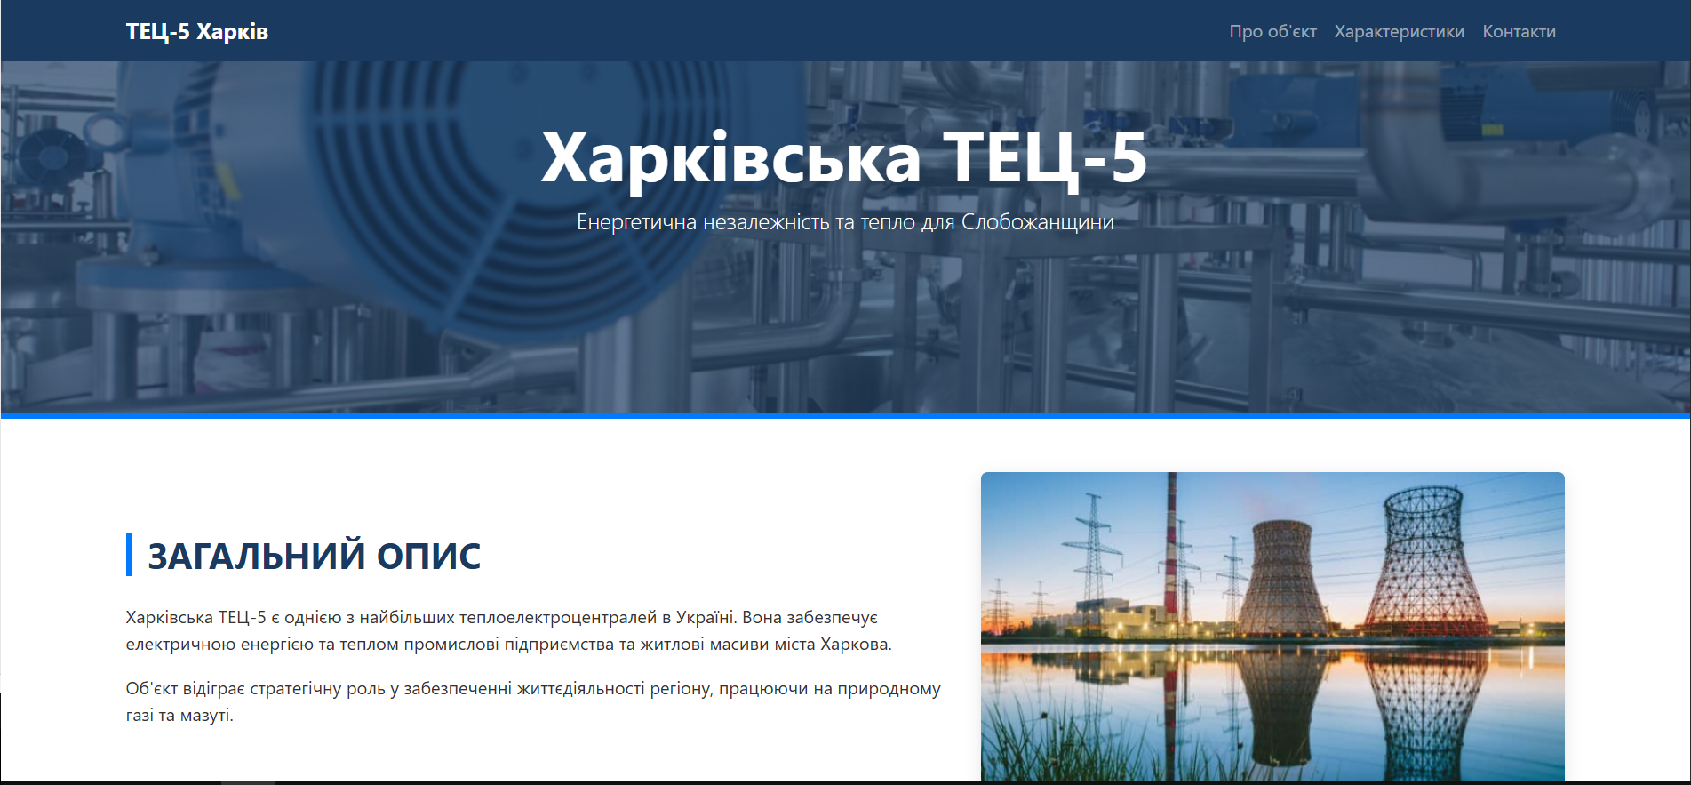
Рисунок 5.1-Головний екран та навігація
5.2. Розділ технічних характеристик (Варіант 5)
На Рисунку 5.2 продемонстровано таблицю з основними параметрами енергетичного об'єкта, що відповідають індивідуальному варіанту завдання.
Структура даних: Таблиця оформлена за допомогою класів Bootstrap .table-striped (чергування кольору рядків) та .table-hover (підсвічування рядка при наведенні курсору).
Колірні акценти: Заголовок таблиці має темно-синій колір (--npp-blue), що підтримує загальну стилістику енергетичного порталу.

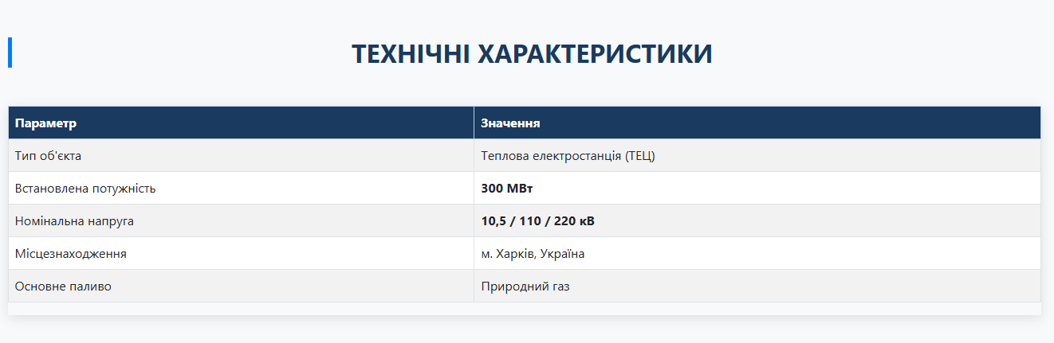
Рисунок 5.2- Розділ технічних характеристик відповідно варіанту
Аналіз результатів
У ході тестування та експлуатації розробленого інформаційного порталу було проведено детальний аналіз отриманих результатів:
Відповідність технічному завданню: Програмна реалізація повністю відображає параметри Варіанту 5 (Харківська ТЕЦ-5). Встановлена потужність (300 МВт) та рівні напруги (10,5/110/220 кВ) представлені у структурованому вигляді, що забезпечує легкість сприйняття технічної інформації.
Якість верстки: Використання семантичних тегів HTML5 дозволило створити логічну ієрархію контенту. Тестування на валідність показало відсутність помилок у структурі документа.
Ефективність стилізації: Власні CSS-стилі у поєднанні з компонентами Bootstrap забезпечили професійний вигляд сторінки. Створення окремої папки для стилів та зображень дозволило оптимізувати архітектуру проєкту для подальшого масштабування.
Кросплатформеність: Завдяки використанню "гумової" сітки Bootstrap, сайт залишається повністю функціональним на екранах різної ширини — від мобільних пристроїв до широкоформатних моніторів.
Висновки
Під час виконання практичної роботи №1 було успішно розроблено та протестовано односторінковий інформаційний сайт для енергетичного об'єкта Харківська ТЕЦ-5. Головні результати роботи:
Технологічна база: Опановано роботу з фреймворком Bootstrap 5, що дозволило реалізувати адаптивну навігацію та складні табличні структури з мінімальними затратами часу .
Архітектурне планування: Вивчено принципи організації файлової структури вебпроєкту, включаючи роботу з відносними шляхами для підключення стилів та медіафайлів.
Енергетична специфіка: Проведено збір та структурування інформації про ТЕЦ-5, що дозволило поєднати навички програмування з розумінням галузевої специфіки (паливна база, генерація енергії) .
Практичний досвід: Набуто досвіду у вирішенні типових проблем веброзробки (відлагодження шляхів до файлів, налаштування адаптивності), що є важливою основою для подальшого вивчення курсу «Основи Веб-програмування».

